Отчет по лабораторной работе №6: Задача об эпидемии

*дисциплина: Математическое моделирование*

Родина Дарья Алексеевна, НФИбд-03-18

Содержание

# Введение

## Цель работы

Основной целью лабораторной работы можно считать ознакомление с задачей об эпидемии.

## Задачи

Можно выделить три основные задачи данной лабораторной работы:  
1. изучение теоретической части;  
2. реализация модели на языке программирования python.

## Объект и предмет исследования

Объектом исследования в данной лабораторной работе является задача об эпидемии, а предметом исследования - задача, описанная в моем варианте лабораторной работы.

# Задача об эпидеми

## Простейшая модель эпидемии

Предположим, что существует некая популяция, состоящая из $N$ особей, которая подразделяется на три группы:  
1. восприимчивые к болезни, но пока здоровые особи - ;  
2. число инфицированных особей, которые также являются распространителями инфекции - ;  
3. здоровые особи с иммунитетом к болезни - $R(t)$.  
До того, как число заболевших не превышает критического значения $I^{′}$, считаем, что все больные изолированы и не заражают здоровых. Когда $I(t)>I^{′}$, тогда инфицированные способны заражать восприимчивых к болезни особей.  
Таким образом, скорость изменения числа $S(t)$ меняется по следующему закону:

$$\frac{dS}{dt}=\left\{\begin{matrix}αS,\text{если }I(t)>I^{′} \\ 0,\text{если }I(t)≥I^{′}\end{matrix}\right.$$

Поскольку каждая восприимчивая к болезни особь, которая, в конце концов, заболеет, сама становится инфецированной, то скорость изменения числа инфецированных особей представляет разность за еденицу времени между заразившимися и теми, кто уже болеет и лечится, т.е.:

$$\frac{dS}{dt}=\left\{\begin{matrix}αS−βI,\text{если }I(t)>I^{′} \\ −βI,\text{если }I(t)≥I^{′}\end{matrix}\right.$$

А скорость изменения выздоравливающих особей (при этом приобретающие иммунитет к болезни)

$$\frac{dR}{dt}=βI$$

Постоянные пропорциональности $α$, $β$- это коэффициенты заболеваемости и выздоровления соответственно.  
Для того, чтобы решения соответствующих уравнений определялось однозначно, необходимо задать начальные условия. Считаем, что на начало эпидемии в момент времени $t=0$ нет особей и иммунитетом к болезни $R(0)=0$, а число инфицированных и восприимчивых к болезни особей $I(0)$ и $S(0)$ соответственно. Для анализа картины протекания эпидемии необходимо рассмотреть два случая: $I(0)≥I^{′}$ и $I(0)>I^{′}$.

# Выполнение лабораторной работы

## Формулировка задачи из варианта

Так как в шестой лабораторной работе 70 вариантов, то номер моего варианта вычисляется по формуле $S_{n}mod70+1$, где $S_{n}$- номер студенческого билета (в моем случае $S_{n}=1032182581$):

1032182581%70 + 1

Соответственно, номер моего варианта - 32.

**Вариант 32**

На одном острове вспыхнула эпидемия. Известно, что из всех проживающих на острове ($N=11900$) в момент начала эпидемии ($t=0$) число заболевших людей (являющихся распространителями инфекции) $I(0)=290$, а число здоровых людей с иммунитетом к болезни $R(0)=52$. Таким образом, число людей восприимчивых к болезни, но пока здоровых, в начальный момент времени $S(0)=N−I(0)−R(0)$.  
Постройте графики изменения числа особей в каждой из трех групп. Рассмотрите, как будет протекать эпидемия в случае:  
1.   
2.

## Реализация алгоритмов

### Подключение библиотек

Для того, чтобы использовать многие формулы, а также для построения графиков, необходимо подключить определенные библиотеки, в которых эти формулы описаны:

import numpy as np  
from scipy.integrate import odeint  
import matplotlib.pyplot as plt

### Функция, описывающая дифференциальные уравнения

Функция для решение системы дифференциальных уравнений для первого случая имеет вид:

# I(0) <= I  
def dy_more(x, t):  
 dy1 = 0  
 dy2 = - beta * x[1]  
 dy3 = beta * x[1]  
 return [dy1, dy2, dy3]

для второго случая имеет вид:

# I(0) > I   
def dy_less(x, t):  
 dy1 = alpha * x[0]  
 dy2 = alpha * x[0] - beta * x[1]  
 dy3 = beta * x[1]  
 return [dy1, dy2, dy3]

### Построение графика функции

Для удобства вынесем построение графика в отдельную функцию:

def draw_plot(S, I, R, t):  
 plt.plot(t, S, label = 'S(t)')  
 plt.plot(t, I, label = 'I(t)')  
 plt.plot(t, R, label = 'R(t)')  
 plt.title("Динамика изменения числа людей в каждой из трех групп")  
 plt.legend()  
 plt.grid()  
 plt.show()

### Начальные значения

Начальные условия задаются следующим образом:

alpha = 0.01 # коэффициент заболеваемости  
beta = 0.02 # коэффициент выздоровления  
N = 11900 # общая численность популяции  
I0 = 290 # количество инфицированных особей в t0 = 0  
R0 = 52 # количество здоровых особей с иммунитетом в t0 = 0  
S0 = N - I0 - R0 # количество восприимчивых к болезни особей в t0 = 0  
  
# временной промежуток  
t0 = 0  
t = np.arange(0, 200, 0.01)  
  
# вектор начальных значений  
y0 = np.array([S0, I0, R0])

### Решение диффееренциального уравнения и построение графиков

y = odeint(dy_more, y0, t)  
  
S = [elem[0] for elem in y]   
I = [elem[1] for elem in y]   
R = [elem[2] for elem in y]   
  
draw_plot(S, I, R, t)

y = odeint(dy_less, y0, t)  
  
S = [elem[0] for elem in y]   
I = [elem[1] for elem in y]   
R = [elem[2] for elem in y]   
  
draw_plot(S, I, R, t)

## Построенные графики

При запуске получившейся программы получаем следующие графики (рис. 1, рис. 2):

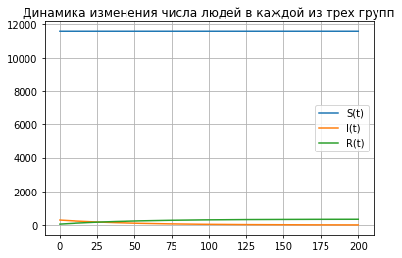

Figure 1: Динамика изменения числа людей в каждой из трех групп в случае, когда $I(t)≥I^{′}$, с начальными условиями $I_{0}=290,R_{0}=53,S_{0}=11610$

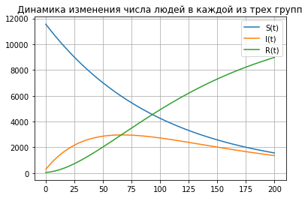

Figure 2: Динамика изменения числа людей в каждой из трех групп в случае, когда $I(t)>I^{′}$, с начальными условиями $I_{0}=290,R_{0}=53,S_{0}=11610$

# Вывод

При выполнении лабораторной работы мною были усвоены основные приципы задачи об эпидемии, а также проведена реализация данной модели в рамках моего варианта лабораторной работы.